pالجمهورية الجزائرية الديموقراطية الشعبية
مديرية التربية: سطيف المستوى: الرابعة متوسط
متوسطة ابن خلدون الموسم الدراسي: 2023/2024
الاختبار الأول في مادة العلوم الفيزيائية والتكنولوجيا المدّة: ساعة ونصف
الجزء الأول: 12ن

التمرين الاول: 7ن
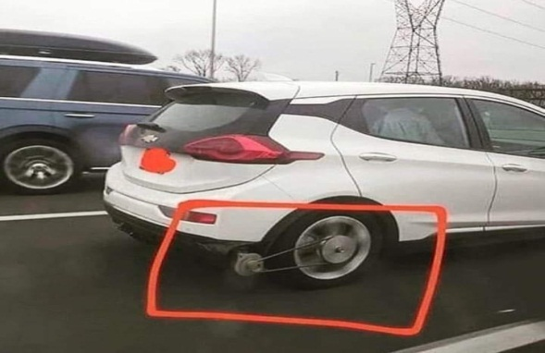
تتجه معظم دول العالم إلى التخلي عن المحركات الحرارية والاعتماد على المحركات الكهربائية حفاظا على البيئة وللتقليل من استعمال الطاقات الأحفورية، ففكر احد السائقين الذي يملك سيارة كهربائية في طريقة مبتكرة لشحن بطارية سيارته بأقل التكاليف كما تبينه الوثيقة -1-.
الوثيقة-1-
- ما هي الاداة التي استعملها السائق في شحن بطارية السيارة؟ وما
هي عناصرها الاساسية؟ 1ن
- ما نوع التيار الذي تنتجه هذه الاداة؟ وما هو الفرق بينه وبين
التيار الذي تنتجه البطارية؟ 1.5ن
اثناء تجريبه لعملية انتاج الكهرباء قام بتركيب الاداة المستعملة مع جهاز
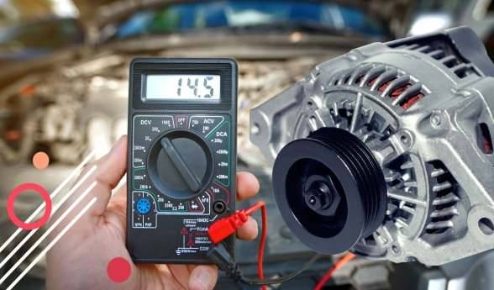
فولط متر رقمي كما تبينه الوثيقة-2-.
الوثيقة-2-
- ماذا تمثل القيمة التي يشير اليها الفولط متر؟ استنتج القيمة
الاعظمية لهذا التوتر. 1.5ن
- ارسم على ورقة الاجابة المنحنى الذي يظهر على شاشة جهاز
راسم الاهتزاز المهبطي لتغير التوتر الكهربائي بتغير الزمن لـ:
- البطارية. 1ن
- الاداة المستعملة 1ن.
- كيف تساهم السيارات الكهربائية في الحفاظ على البيئة؟ 1ن

التمرين الثاني: 5ن

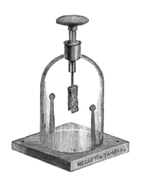
قام الاستاذ بلمس القرص المعدني لكاشف كهربائي متعادل كهربائيا بواسطة
الوثيقة-3-
قضيب يحمل الشحنة q=-3.2.10⁻⁹ c كما توضحه الوثيقة-3-
- هل القضيب فقد أم اكتسب شحنة كهربائية؟ علّل، ومن ايّ مادة صنع؟ 1.5ن
- صف ماذا يحدث في هذه التجربة ثم اعط تفسيرا مجهريا لذلك 2.5ن
- قام الاستاذ بإبعاد القضيب عن القرص المعدني.
- ماذا يحدث في هذه الحالة؟ 0.5ن
- عند لمس القرص المعدني باليد ماذا يحدث؟ 0.5ن

الصفحة 1/2

الجزء الثاني: 8 نقاط
الوضعية التقييمية:
من اجل تجسيد مخطط الشبكة الكهربائية المبين على الوثيقة-4- لمطبخ في بيت عمر قام الكهربائي باقتناء العناصر الكهربائية الموضحة في الجدول الموالي ، وعناصر اخرى مثل الاسلاك والمصابيح وغيرها.
المنصهرة | الماخذ الكهربائي | القاطع التفاضلي | القاطع التقسيمي
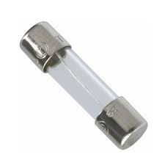 | 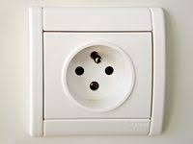 | 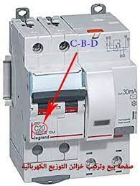 | 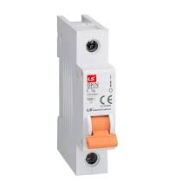
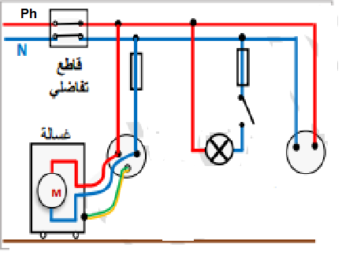

الوثيقة-4-

- بيّن دور المنصهرة، المأخذ الكهربائي والقاطع التفاضلي في الدارة الكهربائية.
- بالاعتماد على المخطط ماهي الاخطار التي يمكن أن تصيب الاشخاص؟ مع التعليل.
- أعد رسم المخطط الكهربائي مع التعديلات والاضافات التي تراها مناسبة مراعيا قواعد الامن الكهربائي.

بالتوفيق

الصفحة2/2

